TÂN AN– sáng thứ Hai, ngày 19 tháng 10 năm 2026, tại sân chào cờ trường THPT Cao Bá Quát,CLB Phát triển kỹ năng – Khai phá tư duy đã phối hợp cùng Đoàn trường tổ chức thành công buổi sinh hoạt dưới cờ đầu tuần với chủ đề vô cùng ý nghĩa và thiết thực: “Tình yêu thương – 5 ngôn ngữ tình yêu”.(Hướng tới Ngày Phụ nữ Việt Nam 20/10.
Với thông điệp trung tâm “Hiểu – Trân trọng – Biết ơn – Yêu thương”, chương trình nhằm tạo cơ hội cho các bạn học sinh suy ngẫm sâu sắc về tình yêu thương, lòng biết ơn đối với cha mẹ, thầy cô và những người xung quanh. Đồng thời, hoạt động này giúp học sinh nhận diện và thực hành 5 cách thể hiện tình cảm cụ thể bao gồm: lời nói khích lệ, thời gian chất lượng, quà tặng có ý nghĩa, hành động quan tâm/giúp đỡ, và sự tiếp xúc cơ thể phù hợp dưới sự đồng thuận.
Chương trình diễn ra gói gọn trong 30 phút nhưng đã mang lại nhiều cung bậc cảm xúc thông qua các nội dung được đầu tư kỹ lưỡng.
Cuối chương trình, thông điệp hành động được lan tỏa mạnh mẽ khi mỗi học sinh được khuyến khích thực hành ít nhất một ngôn ngữ tình yêu trong vòng 7 ngày tới hướng đến ngày Phụ nữ Việt Nam 20/10.
Buổi sinh hoạt dưới cờ kết thúc trong không khí ấm áp và những tràng pháo tay giòn giã. Đây không chỉ là một hoạt động ngoại khóa bổ ích mà còn là bài học giáo dục nhân cách thiết thực, giúp các em học sinh THPT Cao Bá Quát biết cách lắng nghe, thấu hiểu và chủ động lan tỏa những hành động yêu thương tử tế đến cộng đồng.
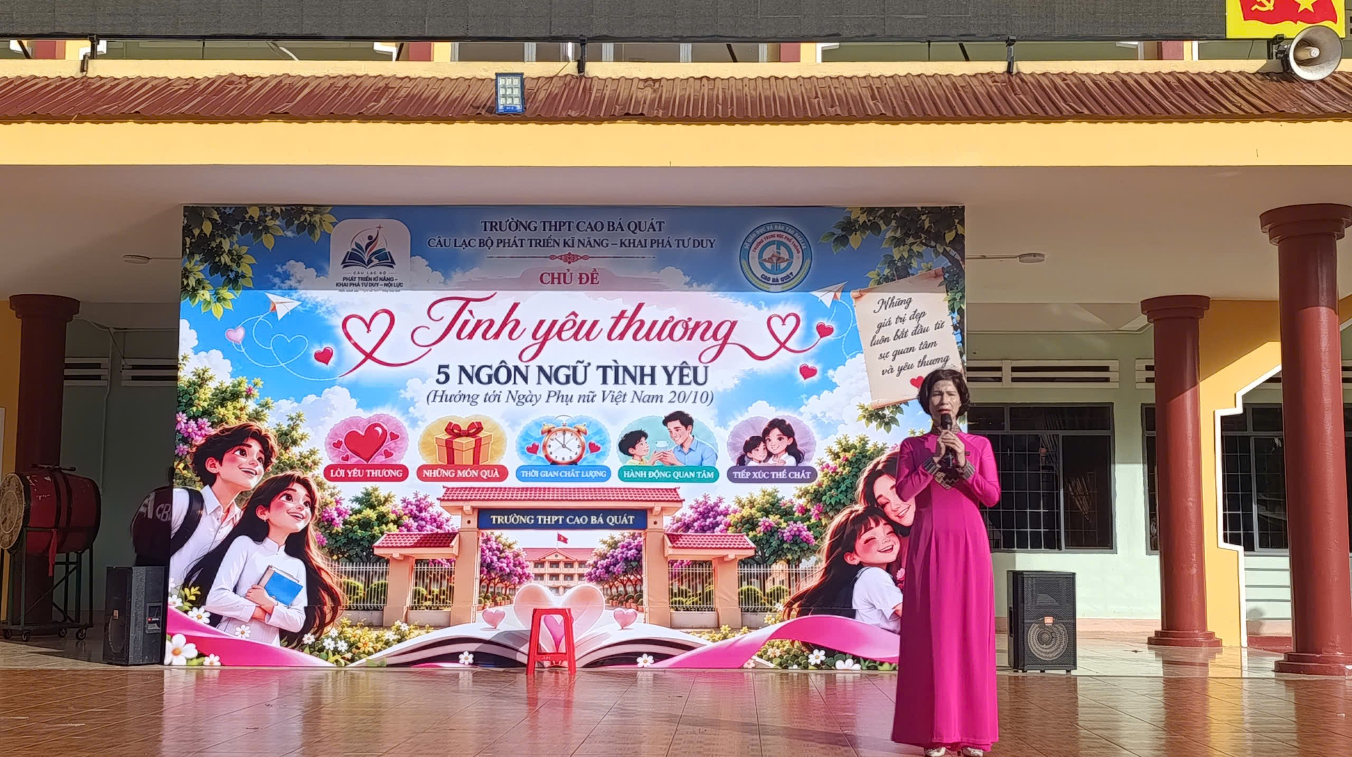 Phần đặt vấn đề lôi cuốn của MC đã nhanh chóng thu hút sự chú ý của toàn trường.
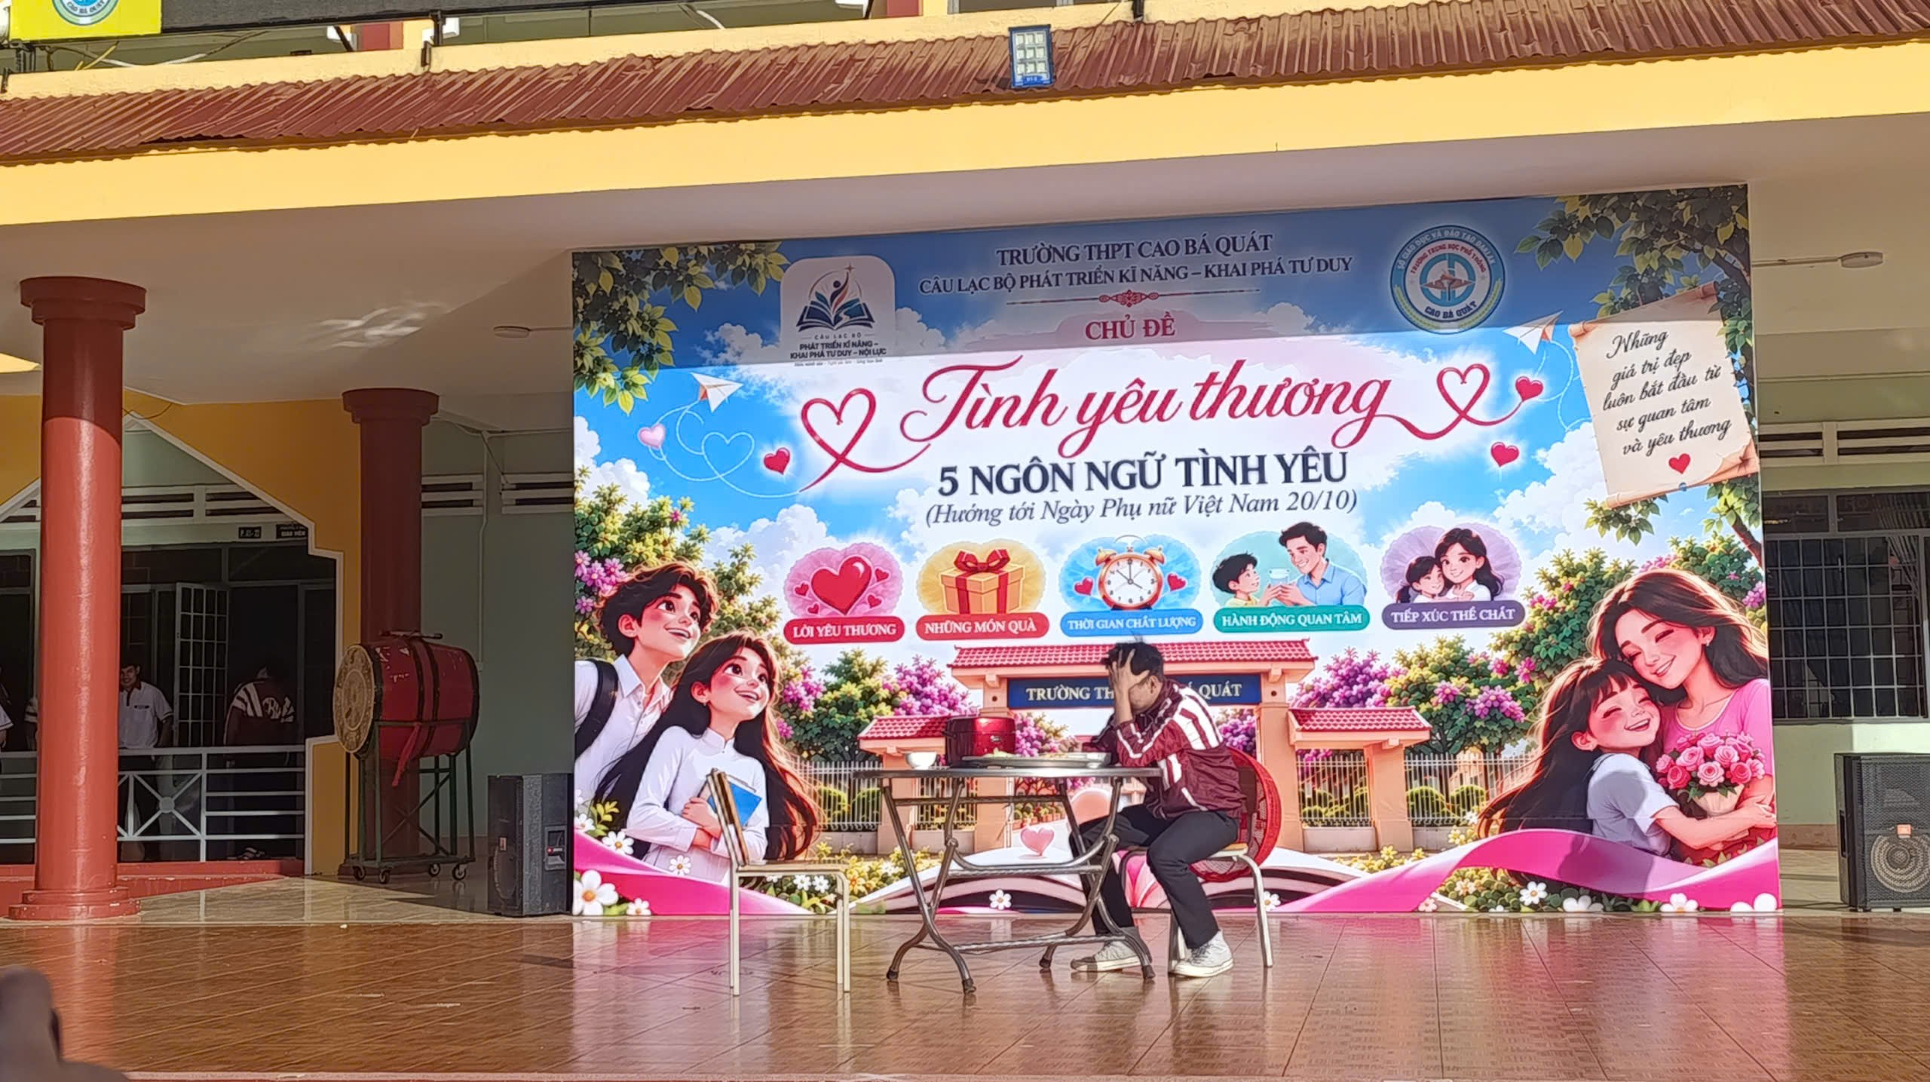
Vở kịch ngắn với thông điệp “Mẹ ơi, con đã hiểu… nhưng muộn rồi” đã chạm đến trái tim của nhiều thầy cô và học sinh, mang lại những khoảng lặng đầy suy ngẫm về sự nuối tiếc và lời nhắc nhở hãy yêu thương khi còn có thể.
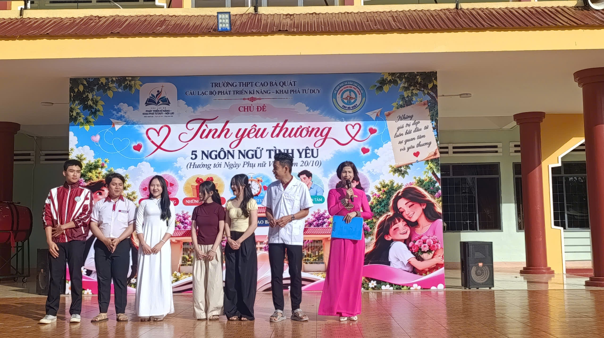
Các thành viên của clb tạo nên những vỡ kịch hấp dẫn
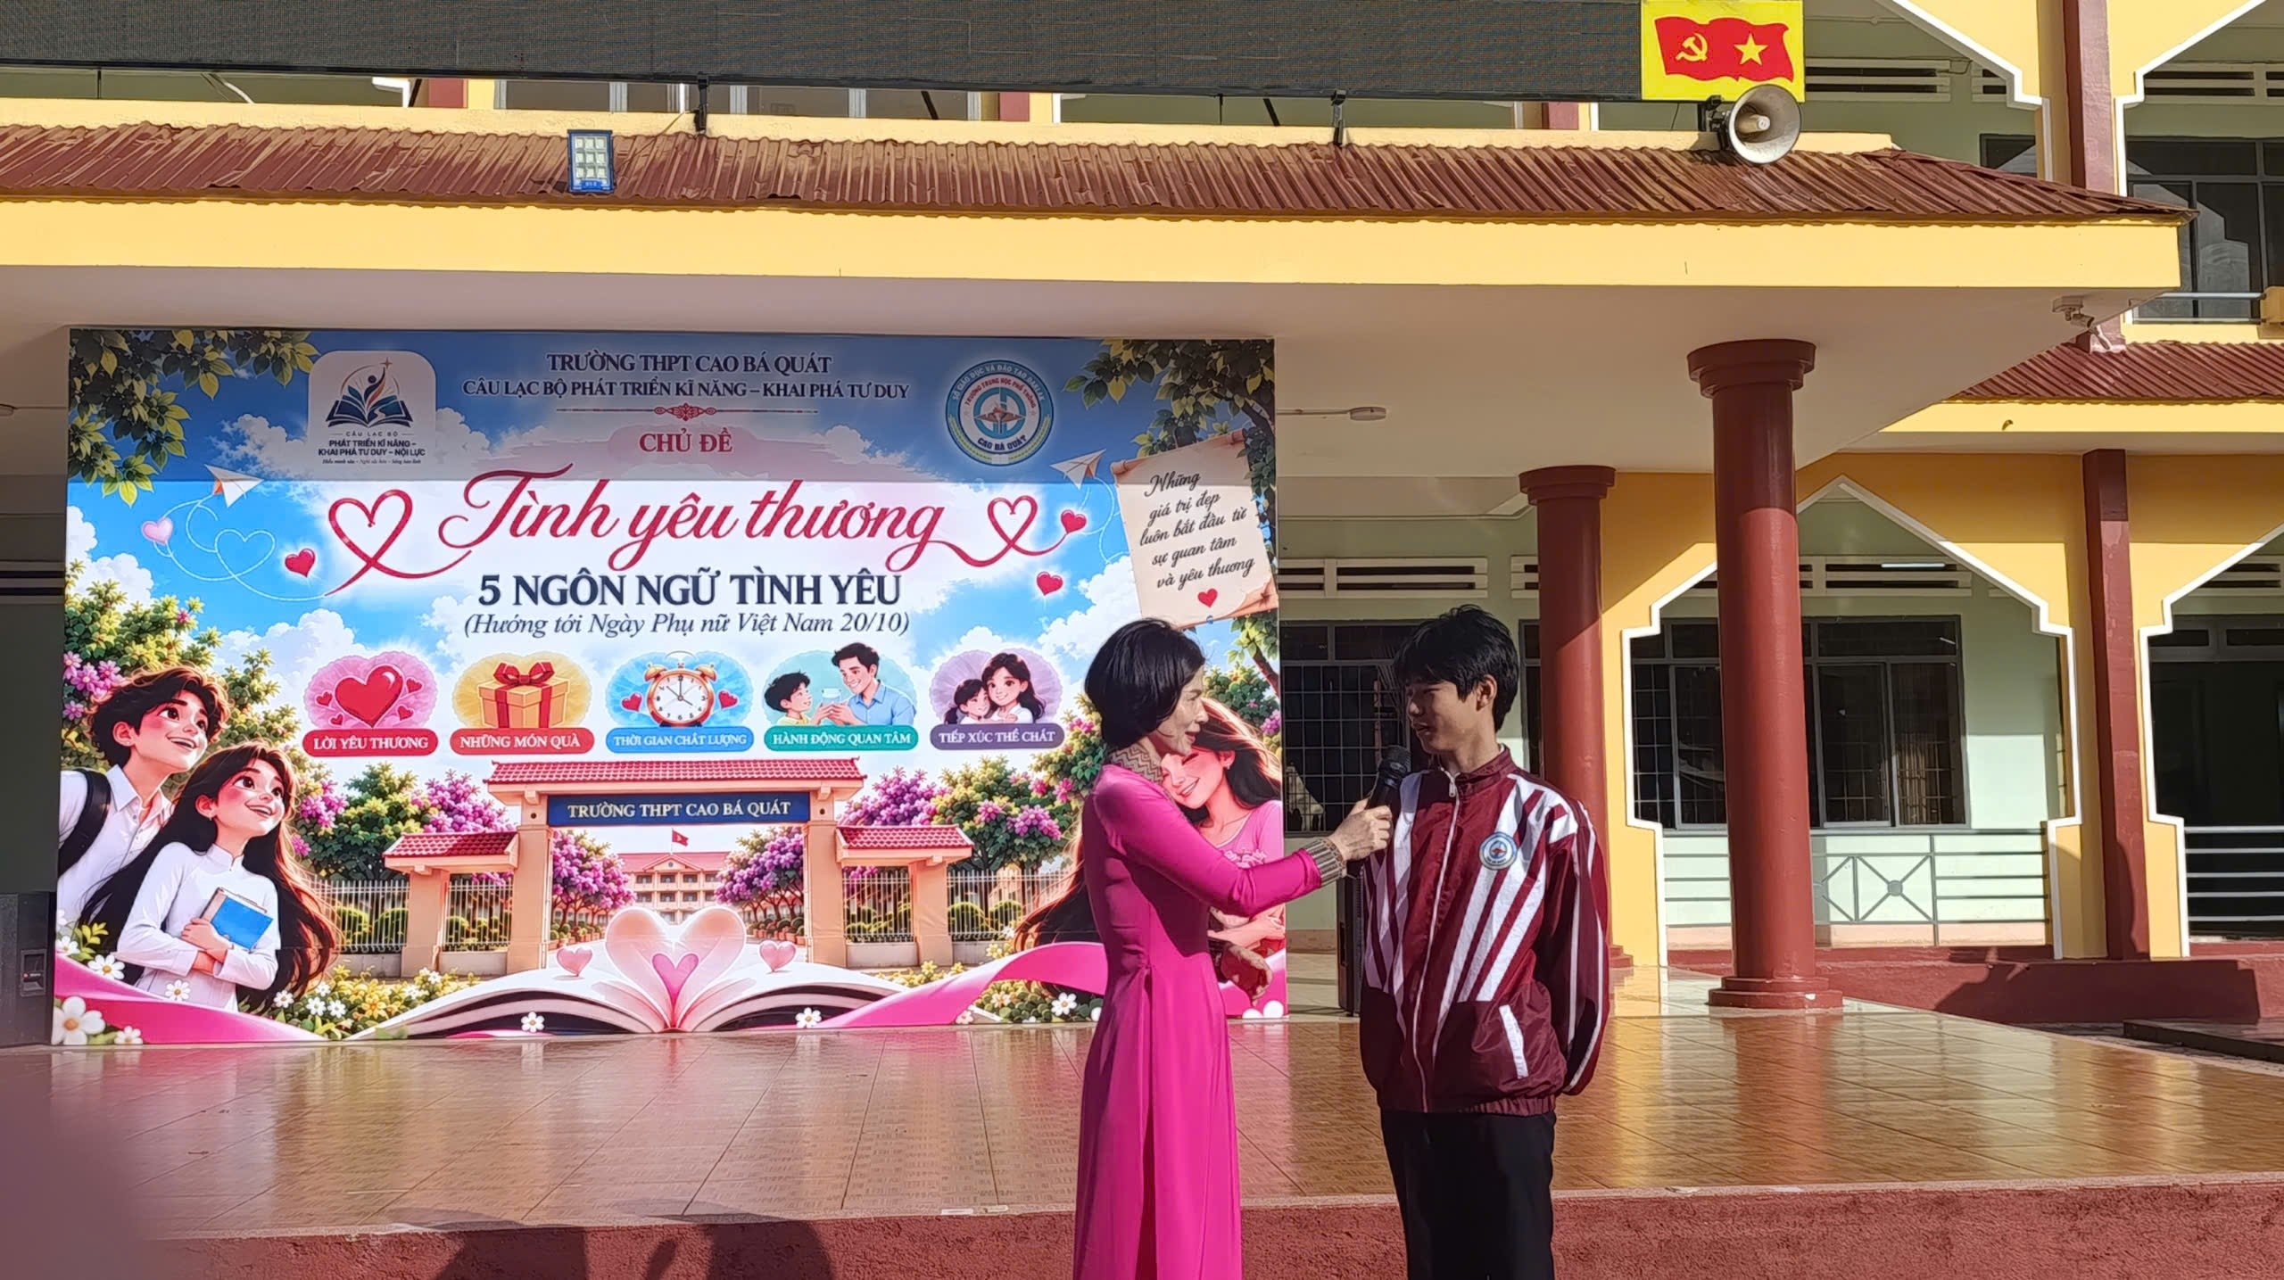
Phần kịch tình huống mô tả 5 cách thể hiện tình cảm kết hợp giao lưu, đặt câu hỏi tương tác đã giúp các bạn học sinh hào hứng tham gia.
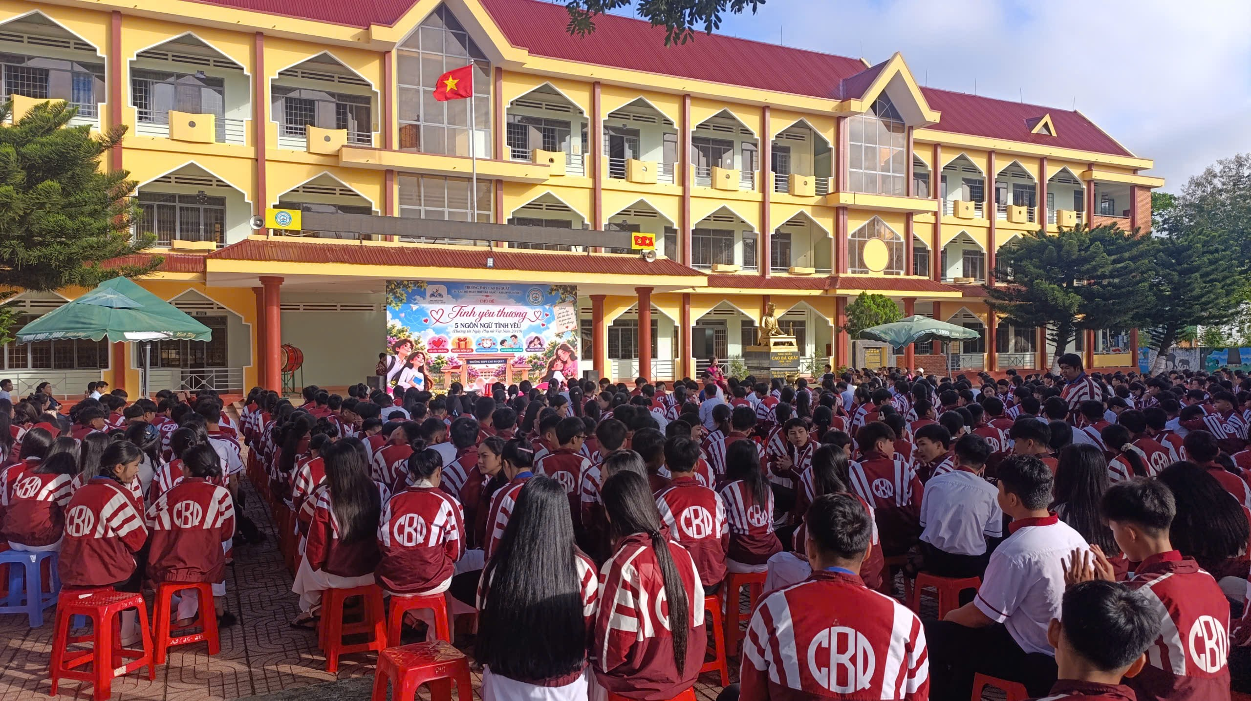
Toàn trường chăm chú theo dõi,hưởng ứng với chương trình đầy ý nghĩa sáng hôm nay. phần đặt vấn đề lôi cuốn của các bạn MC đã nhanh chóng thu hút sự chú ý của toàn trường.

